**DOCUMENTO PARA DESIGN DE GAMES**

**Vamos andar, SP!**

Autores:

Felipe Silva Ganho

Gustavo Monteiro

Guilherme Monçores Rabelo Matos

Webert Pereira Oliveira

Data de criação: 27 de setembro de 2021

Versão: 1.2

1. **Controle do Documento**
   1. **Histórico de revisões**

| **Data** | **Autor** | **Versão** | **Resumo da atividade** |
| --- | --- | --- | --- |
|  |  |  |  |
| 22/10/2021 | Guilherme, Gustavo, Felipe | 0.1 | Atualização da versão antiga para a nova e mais clara. |
|  |  |  |  |
|  |  |  |  |

* 1. **Organização da equipe**

| **Nome** | **Papel** | **Funções** |
| --- | --- | --- |
|  |  |  |
| <Nome do autor> | <xx/xx/xxxx> | <Funções no projeto> |
|  |  |  |
|  |  |  |
|  |  |  |

* 1. **Revisores**

| **Nome** | **Data da revisão** | **Atividades executadas** |
| --- | --- | --- |
|  |  |  |
| <Nome do revisor> | <xx/xx/xxxx> | <Lista de atividades realizadas> |
|  |  |  |
|  |  |  |

**Sumário**

**1.** **Controle do Documento** **i****i**

1.1 Histórico de revisões ii

1.2 Organização da equipe ii

1.3 Revisores ii

**2.** **Introdução** **5**

2.1 Escopo do Documento 5

2.2 Requisitos do Documento 5

2.3 Público-alvo do Documento 5

2.4 Referências do Documento 6

**3.** **Visão Geral do Projeto** **7**

3.1 Objetivos do Jogo 7

3.2 Características do Jogo 7

3.2.1 Requisitos coletados na entrevista com o cliente 7

3.2.2 Persona (Público Alvo) 7

Gênero do Jogo 7

3.2.3 Mecânica 8

3.2.4 Fontes de Pesquisa / Imersão 8

3.2.5 Regras do Jogo 8

**4.** **Game Design** **9**

4.1 História do Jogo 9

4.2 Fluxo do Jogo e Níveis (*o niveis são opcionais*) 9

4.3 O Mundo do Jogo 9

4.3.1 Locações Principais e Mapa 9

4.3.2 Navegação pelo Mundo 10

4.3.3 Escala 10

4.3.4 Ambientação 10

4.3.5 Tempo 10

4.4 Base de Dados 10

4.4.1 Inventário 10

4.4.2 Bestiário (*opcional)* 12

4.4.3 Balanceamento de Recursos (*opcional*) 12

**5.** **Level Design** **1****4**

5.1 Fase <NOME DA FASE 1> 14

5.1.1 Visão Geral 14

5.1.2 Layout Area 14

5.1.3 Balanceamento de Recursos 15

5.1.4 The Boss 15

5.1.5 Outros Personagens 15

5.1.6 Easter Eggs 16

**6.** **Personagens 20**

6.1 Common Non-Playable Characters (NPC) 20

6.1.1 <NOME DO NPC COMUM *n*> 20

**7.** **Casos de Teste 21**

**8.** **Bibliografias** **22**

**Apêndice A** **2****1**

**Apêndice B** **2****2**

1. **Introdução**

* 1. **Escopo do Documento**

Este documento descreve como o jogo “Vamos andar, SP!” está projetado, levando em consideração aspectos técnicos relacionados à concepção do jogo no que diz respeito à mecânicas, regras, personagens, *game* *design*, *level* *design* e outros aspectos semelhantes.

* 1. **Requisitos do Documento**

Este é um documento técnico que descreve o projeto do jogo “Vamos andar, SP!”. O documento faz referência a um conjunto de conceitos, metodologias e ferramentas fundamentais para o funcionamento do projeto. Os leitores devem ficar atentos a essas terminologias e conceitos. Abaixo, alguns exemplos:

2.2.1 Jornada do Herói e arquétipos de personagem.  
 Vamos Andar SP! não fará uso de arquétipos de personagem ou da Jornada do Herói, sendo um jogo inspirado em jogos hipercasuais e de certa forma despersonalizados, com o personagem na tela meramente como um fator de identificação. No máximo, temos na figura do personagem o protagonista arquetípico e um tanto indefinido que vemos em outros jogos como no caso de jogos sem tanto diálogo ou caracterização como Journey. A narrativa será simples e transmitida através de caixas de texto.   
  
2.2.2 Conceitos Clássicos de Jogos,  
Nossa base teórica é mais ampla, com conceitos de definições de jogo de acordo com autores como :  
  
Huizinga em Homo Ludens

( "uma atividade voluntária exercida dentro de certos e determinados limites de [tempo](https://pt.wikipedia.org/wiki/Tempo) e [espaço](https://pt.wikipedia.org/wiki/Espa%C3%A7o), segundo regras livremente consentidas, mas absolutamente obrigatórias, dotado de um fim em si mesmo, acompanhado de um sentimento de [tensão](https://pt.wikipedia.org/wiki/Tens%C3%A3o_nervosa) e [alegria](https://pt.wikipedia.org/wiki/Alegria) e de uma consciência de ser diferente de vida cotidiana" )  
 Salen e Zimmerman em Rules of Play: Game Design Fundamentals

(Um jogo é um sistema no qual jogadores engajam em um conflito artificial, definido por regras, chegando a um resultado quantificável: Os elementos chave desta definição são o fato de um jogo ser um sistema, jogadores interagem com o sistema, o jogo é uma instância de conflito, o conflito nos jogos é artificial, regras limitam o comportamento do jogador e definem o jogo, e todo jogo possui um resultado quantificável ou objetivo)   
 Jesse Schell em Art of Game Design   
 (“Um jogo é uma atividade de solução de problemas, abordada com uma atitude prática”)  
  
2.2.3 O gráfico de Mihaly: O gráfico que define o efeito “flow” é bastante considerado em nosso projeto, visto que o efeito flow é exatamente o que desejamos causar num público alvo do produto que não é alfabetizada como os mais jovens no universo lúdico dos games. Ele mede um espaço entre habilidade e desafio e designa esse espaço em um gráfico cartesiano como um espaço que cria um efeito de alteração do sentimento de tempo e até mesmo por vezes de espaço, extremo entretenimento e engajamento, todos muito desejáveis para nosso projeto, que busca refletir esses sentimentos também durante uma caminhada.  
  
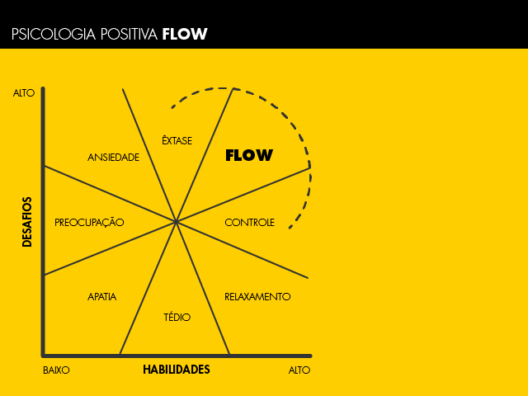

* 1. **Público-alvo do Documento**

Este documento será mais bem aproveitado por um público que domine os conceitos técnicos abordados na seção 2.2. A tabela a seguir indica os fatores humanos explorados por cada perfil de usuário a que o documento se destina.

| **Perfil de Usuário** | **Fatores Humanos** |
| --- | --- |
|  |  |
| Artistas | Pixel art e animação em pixel art |
| Game designer | Godot e programação básica |
| Level designers | Godot e programação básica |

* 1. **Referências do Documento**

As referências aqui apresentadas dizem respeito somente aos conceitos técnicos envolvidos no processo de construção do <**NOME DO JOGO**>.

| **Nome da referência** | **Referência e/ou URL** |
| --- | --- |
|  |  |
| OS IMPACTOS DA PANDEMIA DA COVID-19 NO LAZER DE ADULTOS E IDOSO | OS IMPACTOS DA PANDEMIA DA COVID-19 NO LAZER DE ADULTOS E IDOSO (202) - Revista do Programa de Pós-graduação Interdisciplinar em Estudos do Lazer -UFMG - Olívia CristinaF.Ribeiro; Gustavo J.de Santana; Ellen YukariM.Tengan; Lucas William M.da Silvae EliasA.Nicolas |
| A pandemia de COVID-19 e a saúde mental de idosos: possibilidades de atividade física por meio dos Exergames | A pandemia de COVID-19 e a saúde mental de idosos: possibilidades de atividade física por meio dos Exergames (2020) - Rocha et al. Rev Bras Ativ Fís Saúde. |
| CHECKLIST DE INSPEÇÃO DE USABILIDADE PARA JOGOS DIGITAIS MÓVEIS NA TERCEIRA IDADE | CHECKLIST DE INSPEÇÃO DE USABILIDADE PARA JOGOS DIGITAIS MÓVEIS NA TERCEIRA IDADE (2021) - YAN KLEITON COSTA SILVA |
| A INTERAÇÃO DA TERCEIRA IDADE COM OS JOGOS DA ÚLTIMA GERAÇÃO DE CONSOLES | A INTERAÇÃO DA TERCEIRA IDADE COM OS JOGOS DA ÚLTIMA GERAÇÃO DE CONSOLES (2013) - Bruno Piardi |

1. **Visão Geral do Projeto**

* 1. **Objetivos do Jogo**

Este jogo tem como objetivo instigar a volta das pessoas aos espaços públicos da cidade de São Paulo para realização de atividades físicas ao ar livre. O objetivo do jogo em si é combinar peças continuamente para energizar o personagem a continuar correndo pelo cenário que será baseado em parques da cidade.

Foi desenvolvido por alunos do bootcamp de games da Inteli em parceria com a Prodam do município de São Paulo.

* 1. **Características do Jogo**

“Vamos andar, SP!” é um jogo casual de puzzle (3 *match game*) onde o usuário combina peças iguais para avançar e gerar recursos para o personagem que estará correndo pelo cenário ambientado nos espaços públicos da cidade de São Paulo, contendo elementos dos parques, praças, monumentos históricos, pontos turísticos, etc.

O usuário vai poder ter o controle das peças que estão no quadro de peças, e o jogo tem avanço automático, com uma barra de energia que se esgota com o tempo.

* + 1. **Requisitos coletados na entrevista com o cliente**

Este jogo promove o retorno seguro aos parques de São Paulo, utilizando elementos desbloqueáveis por códigos adquiridos nos parques e com mensagens espalhadas pelo game que vão incentivar atividades físicas.

Por ser um jogo casual simples de aprender e jogar, “Vamos andar, SP!” é voltado ao público geral. Moradores da cidade de São Paulo, que deixaram de ir aos parques por conta da pandemia de Covid-19, que se iniciou em março de 2020.

* + 1. **Persona (Público Alvo)**

Jacira, 60 anos, aposentada

Moradora do Campo Limpo, zona sul da cidade de São Paulo.

Gostava de ir aos parques com familiares e vizinhos, porém deixou de ir por conta da pandemia, e agora passa muito tempo em casa.

Já tomou as duas doses da vacina, mas perdeu o costume de ir aos parques para realizar atividades físicas.

Por passar muito tempo em casa, começou a usar mais o celular para acessar internet e falar com amigos e familiares por aplicativos de mensagem, e se divertir com jogos casuais enquanto assiste televisão.

**Gênero do Jogo**

O gênero do jogo é puzzle e endless runner. A escolha desses gêneros foi baseada na persona produzida e suas características, sendo gêneros populares a esse público.

* + 1. **Mecânica**

A mecânica do jogo “Vamos andar, SP!” é por meio de um puzzle sendo possível realizar a combinação de peças semelhantes a fim de energizar o personagem, e assim habilitando-o a continuar seu movimento. Com o personagem energizado, o personagem continuará seu caminho pontuando através do cenário. Os códigos inseridos no jogo desbloqueiam itens que irão passar pelo cenário. A forma de visualização do jogo é dividida em duas partes, sendo a parte debaixo o puzzle e em cima o personagem com o cenário no fundo.

* + 1. **Fontes de Pesquisa / Imersão**

Indicar as principais fontes de pesquisa do jogo para a criação de conteúdo (feitos em aula): imagens, filmes, animações, livros e outros que realmente foram usados para a etapa de imersão ao tema. Fazer um sumário do conteúdo pesquisado a partir dos referidos materiais.

| **Fonte** |
| --- |
|  |
| 1. EX: www.3dtextures.com |
| 2. |
| 3. |

* + 1. **Regras do Jogo**

O jogo vai gerar uma pontuação de acordo com a distância percorrida pelo usuário, que não pode deixar a barra de energia do personagem chegar a zero. Ao chegar a zero, o usuário perde o jogo e recebe a pontuação pela partida.

Por ser um endless runner, o jogo não tem uma condição de vitória, ficando cada vez mais difícil permanecer jogando a partida atual.

O usuário se mantém na partida combinando as peças do puzzle, que vão gerar energia para o personagem do jogo seguir caminhando na partida atual.

1. **Game Design**

* 1. **História do Jogo**

Após o usuário selecionar o mapa do parque que quer jogar, o personagem começa caminhando no parque ambientado de acordo com a seleção.

De início o parque possui apenas elementos da vegetação e piso do parque. E com “informações corrompidas”, o usuário vai precisar ir fisicamente ao parque, para responder algumas perguntas de dentro do jogo, como por exemplo, “quantos banheiros tem no parque?”, “quantas estátuas o parque possui?” o jogo vai desbloquear estátuas, e estruturas do parque no cenário do jogo, que vão conceder energia bônus para o personagem seguir caminhando.

* 1. **Fluxo do Jogo e Níveis (*os níveis são opcionais*)**

No início do jogo é dada uma ênfase maior para o aprendizado isto é, “como jogar”, posteriormente há um aumento significativo na dificuldade e algum mecanismo de premiação pelos objetivos alcançados. Descrever esse mecanismo de premiação. Por exemplo, objetos secretos que aparecem de acordo com a eficiência do jogador, ou seja, aparecerá algum item valendo mais pontos se o jogador alcançar uma pontuação excepcional em um determinado tempo. Uma forma para o jogo se tornar mais dinâmico é atribuir características aleatórias para o local e o tempo em que esses objetos secretos serão mostrados.

Fazer o *flowchart* do jogo (grafo representando o fluxo do jogo) e descrever que tipo de flowchart escolheu: baseado em ações, em quests, na narrativa etc? Justificar de acordo com o gênero escolhido. Por fim, quanto tempo o jogador deverá despender com o jogo?

* 1. **O Mundo do Jogo**
     1. **Locações Principais e Mapa**

Descrever as locações principais do jogo e o mapa do mundo dele (não são os mapas das fases e sim do mundo!).

Apresentar um *flowchart* do mundo.

* + 1. **Navegação pelo Mundo**

Descrever como os personagens se movem no mundo criado e as relações entre as locações – utilizar os “gráficos de escolhas”, identificando os pontos chaves do jogo como fase, descoberta de um item importante, chefe da fase etc.

* + 1. **Escala**

Descrever a escala usada para representar o mundo do jogo. Exemplo: os personagens são minúsculos em relação ao mundo, sendo que as portas são, por exemplo, 2 vezes maiores que a altura deles. Escala 1:2.

* + 1. **Ambientação**

Condições climáticas do mundo do jogo (se aplicáveis – verão, inverno? Dia ou noite?), condições vegetais, animais. Definir se tais condições serão estáticas (por exemplo, acontecerá uma “chuva” sempre no mesmo ponto) ou dinâmicas (por exemplo, em determinado trecho de uma fase pode aparecer uma “chuva” com uma determinada probabilidade).

* + 1. **Tempo**

Como o tempo (*timer*/contador) será utilizado no jogo, se for o caso.

* 1. **Base de Dados**
     1. **Inventário**

Descrever cada um dos itens do jogo, apresentando suas características principais e usadas para programar o jogo (características que de fato afetam o funcionamento do jogo; por exemplo, suponha que o peso seja fator relevante no jogo de forma que o jogador não possa carregar muitos objetos ao mesmo tempo, portanto, listar o peso de cada item é importante porque esse é um fator relevante no jogo).

É necessário que se agrupem os itens por similaridade, para facilitar consulta e organização: arma, dinheiro, itens consumíveis (cura, magia etc) entre outros. Fazer uma tabela a distribuição dos objetos do jogo todo. A seguir um exemplo de listagem de itens do jogo.

* + - 1. **Equação de Custo (*opcional*)**

Definir a equação de custo (função W) dos itens, caso exista uma.

* + - 1. **Itens Consumíveis *(opcional*)**

**Poção Medicinal Pequena**

|  | Descrição | Uma pequena poção que cura um pouco de energia. |
| --- | --- | --- |
| Peso | 5 |
| Valor de cura | 10 |

**Poção Medicinal Média**

|  | Descrição | Uma pequena poção que cura um pouco de energia. |
| --- | --- | --- |
| Peso | 10 |
| Valor de cura | 15 |

**Poção Medicinal Grande**

|  | Descrição | Uma pequena poção que cura um pouco de energia. |
| --- | --- | --- |
| Peso | 20 |
| Valor de cura | 25 |

* + - 1. **Armamento (*opcional*)**

**Espada de Gelo**

|  | Descrição | Permite congelar o inimigo. Chance de 30%. |
| --- | --- | --- |
| Peso | 20 |
| Ataque | 20 |

**Espada de Fogo**

|  | Descrição | Permite lançar fogo nos inimigos. Chance de 30%. |
| --- | --- | --- |
| Peso | 20 |
| Ataque | 20 |

**Espada Imaterial**

|  | Descrição | Permite atacar monstros do tipo *Fantasma*. |
| --- | --- | --- |
| Peso | 15 |
| Ataque | 10 |

* + 1. **Bestiário (*opcional)***

Descrever os inimigos do jogo apresentando, da mesma forma que foi feita para a listagem de itens, os fatores realmente relevantes para o jogo. A seguir alguns exemplos.

* + - 1. **Inimigos Elementais de Água**

**Geleca Azul**

|  | Descrição | Uma geleca azul. Tocar sua pele fria pode te congelar! |
| --- | --- | --- |
| HP | 1600 |
| Defesa | 10 |

**Peixe Esfomeado**

|  | Descrição | Um peixe faminto e raquítico. |
| --- | --- | --- |
| HP | 2500 |
| Defesa | 20 |

* + 1. **Balanceamento de Recursos (*opcional*)**

Apresentar as tabelas de balanceamento aprendidas em sala (depende do estilo do jogo). Apresentar outros aspectos que as tabelas não conseguem solucionar e mostrar as soluções adotadas. A seguir estão os exemplos de tabelas vistas em sala.

**Enemy Chart**

| **Tipo Inimigo** | **W\*** | **Fase 1** | **Fase 2** | **Fase 3** | **Fase 4** | **Fase 5** | **Fase 6** | **Total** |
| --- | --- | --- | --- | --- | --- | --- | --- | --- |
|  |  |  |  |  |  |  |  |  |
| Geleca Verde | 1 | 3 | 5 | 2 |  |  |  | 10 |
| Geleca Azul | 2 | 1 | 5 | 5 | 5 | 2 |  | 15 |
| Morcego | 5 |  |  | 1 | 5 | 5 | 10 | 21 |
| Flor-bomba | 10 |  |  |  |  | 2 | 5 | 7 |
|  | |  |  |  |  |  |  |  |
| **Total** | | 5 | 15 | 17 | 35 | 49 | 100 |  |

(No caso do *level* *design*, essa tabela desmembra-se em “inimigos x área por fase”).

*Lembre-se que devemos colocar a quantidade de itens vezes o seu peso (W). A equação de dificuldade do inimigo ou peso (W) deve levar em consideração diversas questões, como: sua IA, seu HP, sua resistência, sua velocidade de ataque, itens que pode liberar (*drop*) para o jogador etc.

Demonstrar este crescimento de dificuldade com o gráfico de Mihaly (fazer, baseado nos resultados da tabela Enemy Chart – e das demais – gráficos no Excell para verificar a distribuição de dificuldades no jogo). Por exemplo, para o resultado do Enemy Chart acima, temos o seguinte gráfico de distribuição de dificuldade:

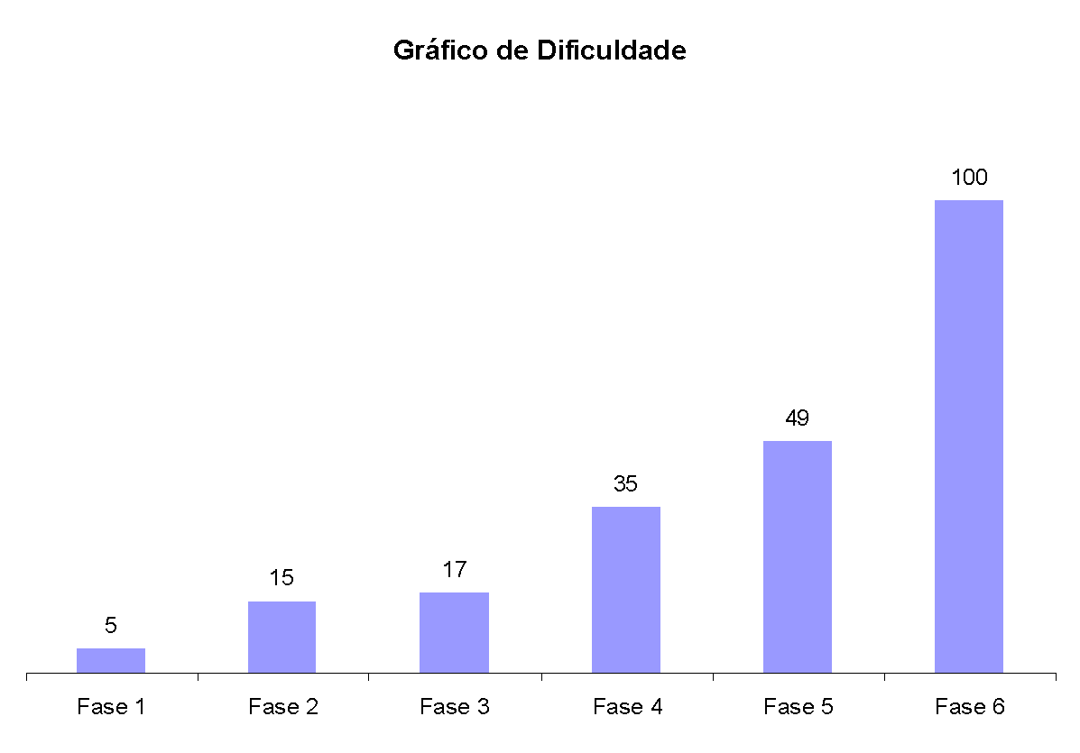

**Figura 2**. Gráfico de dificuldade para o jogo NOME DO JOGO.

Discutir, baseado no gráfico acima, se o balanceamento escolhido está de acordo com as teorias apresentadas por Mihaly.

Deve repetir a tabela “Enemy chart” para itens, quests, skills etc, ou seja, dependendo do tipo de jogo podem surgir outras tabelas bem como algumas desaparecer.

**Item Chart**

| **Tipo de Item** | **Fase 1** | **Fase 2** | **Fase 3** | **Fase 4** | **Fase 5** | **Fase 6** | **Total** |
| --- | --- | --- | --- | --- | --- | --- | --- |
|  |  |  |  |  |  |  |  |
| Moeda | 20 | 20 | 50 | 20 | 40 | 50 | 200 |
| Sorvete | 3 | 5 | 5 | 2 | 2 | 3 | 20 |
| Bombinha |  |  | 2 |  |  | 3 | 5 |
| Super Estrela | 1 | 1 | 1 | 1 | 1 | 1 | 6 |

1. **Level Design**

Apresentação do World Diagram para, logo a seguir, especificar cada fase. Pode-se acrescentar o gameflow nessa parte, levando-se em consideração o tipo de gameflow a ser trabalhado (quest, narrativa, ação etc).

* 1. **Fase <NOME DA FASE 1>**
     1. **Visão Geral**

Construção do *layout* *area* dessa fase com informações de quais áreas estão ligadas a quais Descrever o cenário desta fase: onde no mundo fica o local, como o personagem chegou ali, como é a vegetação, a temperatura etc.

Definir a meta (objetivo) do jogador na fase. Detalhar micro metas, se houver.

Descrição de onde o personagem inicia a fase, o que ele deve fazer para concluir a fase.

<ADALOVE – Especificar eEementos do Jogo>

* + 1. **Layout Area**

Construção do *layout* *area* dessa fase com informações de quais áreas estão ligadas a quais áreas, sem se importar com itens ou o formato e detalhes de objetos da área.

<ADALOVE – Especificar Elementos do Jogo>

* + - 1. **Connections**

Construção do cenário usando *connections*. Também apresentar, se for o caso, do uso das técnicas de visibilidade de cena adotadas (caixotes obstruindo visão, escadas verticais, corredores/donut rooms, portas, ambientes obscuros etc).

* + - 1. **Layout Effects**

Legenda com informações de efeitos visuais/sons/animações CG no jogo.

* + - 1. **Quests e Puzzles**

Construção de quests/puzzles utilizando o quest/puzzle flow.

* + 1. **Balanceamento de Recursos**

Posicionamento de itens na fase, utilizando o layout area como base. Usar legenda especificando todos os itens/inimigos (pode-se criar uma classificação, por exemplo, de inimigos tipo 1 – fáceis e inimigos tipo 2 – difíceis).

Inserir tabela com os inimigos e a quantidade destes inimigos na fase divididos por área, para controle do balanceamento da mesma. Exemplo:

**Enemy Chart**

| **Tipo Inimigo** | **W\*** | **Área1** | **Área 2** | **Área 3** | **Área 4** | **Área 5** | **Área 6** | **Total** |
| --- | --- | --- | --- | --- | --- | --- | --- | --- |
|  |  |  |  |  |  |  |  |  |
| Geleca Verde | 1 | 1 | 1 | 2 |  | 1 | 2 | 7 |
| Geleca Azul | 2 |  | 1 |  | 1 | 2 | 1 | 5 |
| Morcego | 5 |  |  |  |  |  | 1 | 1 |
| Flor-bomba | 10 |  |  |  |  |  |  | 0 |
|  | |  |  |  |  |  |  |  |
| **Total** | | 1 | 3 | 2 | 2 | 5 | 9 |  |

Do mesmo modo, inserir tabela com os itens e a quantidade destes itens na fase por área, para controle do balanceamento da mesma.

**Item Chart**

| **Tipo de Item** | **Área1** | **Área 2** | **Área 3** | **Área 4** | **Área 5** | **Área 6** | **Total** |
| --- | --- | --- | --- | --- | --- | --- | --- |
|  |  |  |  |  |  |  |  |
| Moeda | 5 | 2 | 3 | 5 |  |  | 15 |
| Sorvete | 1 |  | 1 |  | 1 |  | 3 |
| Bombinha |  |  | 2 |  |  | 1 | 3 |
| Super Estrela |  |  |  |  | 1 |  | 1 |

* + 1. **The Boss**

Descrever o chefe da fase (se houver) e seu comportamento de ataque/defesa, bem como o modo previsto para o jogador derrotá-lo e a recompensa adquirida (power-up, vida, itens diversos etc).

* + 1. **Outros Personagens**

Descrever quais e onde estão os NPCs e as ações que eles assumem perante o jogador/situação.

Definir como se dá a interação com o personagem. Criar os diálogos do NPC para a fase.

* + 1. **Easter Eggs**

Descrever locais/itens secretos na fase (se houver) e a forma para alcançá-los, bem como a recompensa adquirida (power-up, vida, itens diversos etc).

1. **Personagens**

Aqui, descrever brevemente a relação dos personagens na história e uma tabela com os personagens do jogo, apontando a fase em que aparecem (se houver personagens).

**Character Appearance Chart**

| **Personagem** | **Fase 1** | **Fase 2** | **Fase 3** | **Fase 4** | **Fase 5** | **Fase 6** | **Fase 7** |
| --- | --- | --- | --- | --- | --- | --- | --- |
|  |  |  |  |  |  |  |  |
| Mario |  |  |  |  |  |  |  |
| Luigi |  |  |  |  |  |  |  |
| Toadstool |  |  |  |  |  |  |  |
| Koppa |  |  |  |  |  |  |  |

* 1. **Common Non-Playable Characters (NPC)**
     1. **<NOME DO NPC COMUM *n*>**

Para cada NPC **comum**, descrever sua história, comportamento perante o personagem (agressivo, amistoso, indiferente etc), seus dados pessoais como pontos de vida e outros que forem implementados (pontos de magia, habilidades etc). O comportamento do personagem será estático ou dinâmico. Se dinâmico definir como o mesmo deve ser alterado.

1. **Casos de Teste**

Aqui, descrever os casos de teste que serão executados.

<utilizar o modelo de elaboração de casos deteste apresentado no encontro>

<ADALOVE - Executar casos de teste (Playtest)>

1. **Bibliografias**

Toda referência citada no texto deverá constar nessa seção, utilizando o padrão de normalização da PUC Minas (disponível no site da Biblioteca da PUC). As citações devem ser confiáveis e relevantes para o trabalho. São imprescindíveis as citações dos *sites* de *download* das ferramentas utilizadas, bem como a citação de algum objeto, música, textura ou outros que não tenham sido produzidos pelo grupo, mas utilizados (mesmo no caso de licenças gratuitas, *royalty* *free* ou similares).

HUIZINGA, Johan. Homo Ludens: O jogo como elemento na cultura (1938). São Paulo: Perspectiva, 2008.  
SALEN, K.; ZIMMERMAN, E. Rules of Play: Game Design Fundamentals. Londres: The MIT Press, 2004.   
SCHELL, Jesse. The Art of Game Design: A book of lenses. Boca Raton – fl: CRC Press, 2008.

O código que utilizado de base para a seção de puzzle do jogo é licenciada por CC0:  
The code and structure of this package is Creative Commons Zero (CC0) licensed (see below)

The art is licensed separately also Creative Commons Zero (CC0) (see below) by user ArMM1998 from opengameart.org

Please do not distribute this package directly but instead point people to the GitHub page and opengameart.org page

------------------------------

License (Creative Commons Zero, CC0)

http://creativecommons.org/publicdomain/zero/1.0/

You may use this code for any use, personal or professional. Credit is nice, but not mandatory.

------------------------------

Twitter: http://twitter.com/taftcreates

Colocar a parte de testes..........

Colocar o documento do Ricardo tb..... (colocar como apêndice) e referenciar na parte de mecânica.

**Apêndice A**

RELATÓRIO – FÍSICA E MATEMÁTICA (BOOTCAMP 2021)

* Funções

Quais funções são usadas no jogo desenvolvido nesse projeto?

Coloque os trechos do programa no Godot onde elas aparecem e explique sua utilidade no jogo.

* Cinemática Unidimensional

Quais grandezas da cinemática são usadas no jogo desenvolvido nesse projeto?

Coloque os trechos do programa no Godot onde elas aparecem e explique sua utilidade no jogo.

* Vetores

Quais vetores são usados no jogo desenvolvido nesse projeto?

Coloque os trechos do programa no Godot onde eles aparecem e explique sua utilidade no jogo.

*Obs.: anexar ao relatório as atividades realizadas em aula (prints, fotos, etc.).*

* Cinemática Bidimensional e mais

Quais as grandezas físicas (não trabalhadas nos encontros anteriores) são usadas no jogo desenvolvido nesse projeto?

Coloque os trechos do programa no Godot onde elas aparecem e explique sua utilidade no jogo.

**Apêndice B**

Os apêndices representam informações adicionais que não caberiam no documento exposto acima, mas que são importantes por alguma razão específica do projeto. Em geral, os apêndices do GDD podem incluir os rascunhos das fases, outros *concept* *arts* do jogo, diagramas diversos etc.